Комплект оценочных материалов по дисциплине
«Спецглавы конструирования и САПР в энергомашиностроении»

Задания закрытого типа

Задания закрытого типа на выбор правильного ответа

Выберите один правильный ответ

1. Какую технологию чаще всего используют для создания трехмерных моделей энергетических установок?
А) Системы автоматизированного управления
Б) Метод конечных элементов
В) Системы автоматизированного проектирования
Г) Информационные технологии
Д) Методы математического моделирования
Правильный ответ: В
Компетенции (индикаторы): ПК-1 (ПК-1.1)

2. Какие бывают методы расчета ДВС и объектов энергетического машиностроения?
А) Математическое моделирование
Б) Метод конечных элементов
В) Тепловой расчет
Г) Динамический расчет
Д) все перечисленные
Правильный ответ: Д
Компетенции (индикаторы): ПК-1 (ПК-1.1)

3. Основными размерными параметрами автомобильных и тракторных двигателей являются:
А) литраж двигателя V_{h}
Б) диаметр цилиндра D
В) ход поршня S
Г) длина шатуна L
Д) все перечисленные
Правильный ответ: Д
Компетенции (индикаторы): ПК-1 (ПК-1.1)

4. В каком расчете ДВС определяют, какие нагрузки и напряжения могут выдерживать компоненты двигателя без разрушений или деформаций?
А) тепловом
Б) динамическом
В) прочностном
Г) гидродинамическом
Д) при расчете индикаторных показателей ДВС
Правильный ответ: В
Компетенции (индикаторы): ПК-1 (ПК-1.1)

Задания закрытого типа на установление соответствия

Установите правильное соответствие.
Каждому элементу левого столбца соответствует только один элемент правого столбца.

1. Установите соответствие единиц измерения и удельных показателей ДВС.
дисциплину в ДР. если промежуточная аттестация по ней прошла в текущем семестре. Т.е. в семестре, в котором проводится ДР. В медицинских вузах дисциплины проходят циклами, в конце цикла - промежуточный контроль, который возможен до ДР.
Диана Савицкая
1) | Литровый вес | А) | (Н/кВт)
2) | Удельный вес | Б) | (Н/м³⁾
3) | Удельная мощность | В) | (л. с./л)
4) | Поршневая мощность | Г) | (кВт/т)
 |  | Д) | (л. с./ дм²⁾
Правильный ответ: 1-Б, 2-А, 3-Г, 4-Д
Компетенции (индикаторы): ПК-1 (ПК-1.1)

2. дисциплину в ДР. если промежуточная аттестация по ней прошла в текущем семестре. Т.е. в семестре, в котором проводится ДР. В медицинских вузах дисциплины проходят циклами, в конце цикла - промежуточный контроль, который возможен до ДР.
Диана Савицкая
2. Установите соответствие свойств видам днищ поршней.
1) | При вогнутом днище поршня | А) | придает камере сгорания щелевую форму, что ухудшает процесс смесеобразования. Из-за выпуклости температура днища возрастает, но уменьшается нагарообразование. Основное преимущество такого днища - уменьшение массы поршня из-за большой прочности днища и отсутствия усиливающих ребер.
2) | Выпуклое днище поршня | Б) | форма камеры сгорания приближается к сферической (при верхнем расположении клапанов), увеличивается поверхность, омываемая горячими газами, и возрастает возможность нагарообразования, при котором резко повышается тепловой режим. Прочность днища меньше, чем плоского, поэтому в ряде случаев его усиливают. Обработка такого днища также затруднена.
3) | Поршни с вытеснителями | В) | имеет сложные формы, зависящие от степени сжатия, способа смесеобразования, расположения форсунок и других факторов.
4) | У дизелей днище поршня | Г) | является промежуточным между двумя перечисленными и наибольшее распространение получило в бензиновых ДВС
 |  | Д) | способствуют достижению желаемого направления движения заряда в процессе сжатия, а в процессе сгорания - осуществлению плавного нарастания давления.
Правильный ответ: 1-Б, 2-А, 3-Д, 4-В
Компетенции (индикаторы): ПК-1 (ПК-1.1)

3. дисциплину в ДР. если промежуточная аттестация по ней прошла в текущем семестре. Т.е. в семестре, в котором проводится ДР. В медицинских вузах дисциплины проходят циклами, в конце цикла - промежуточный контроль, который возможен до ДР.
Диана Савицкая
3. Установите соответствие рисунков названиям поршневых колец.
1) |  | А) | маслосъемное кольцо с расширителем в виде спиральной пружины
2) |  | Б) | сечение первого поршневого компрессионного кольца
3) | 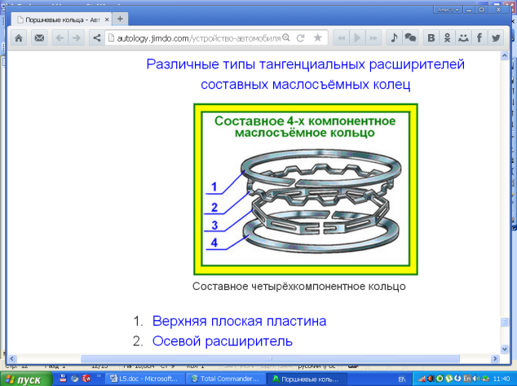 | В) | составное четырехкомпонентное маслосъемное кольцо
4) | 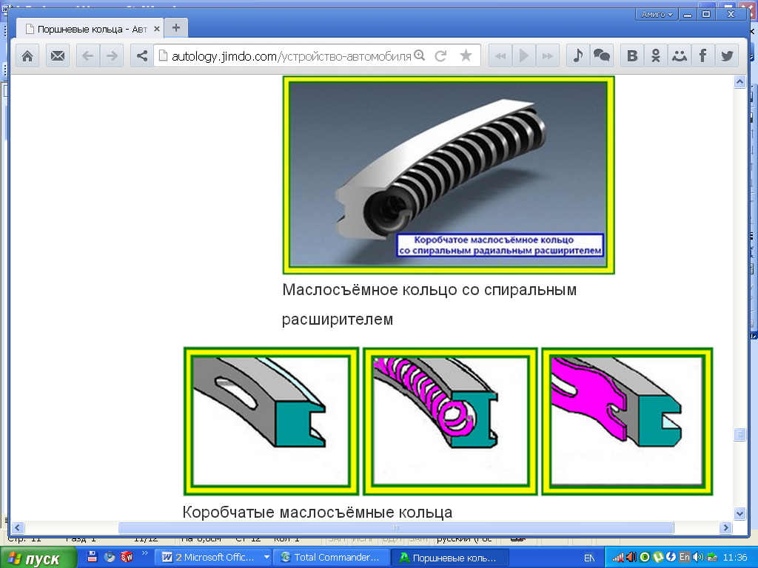 | Г) | сечение второго компрессионного кольца
 |  | Д) | составное трёхкомпонентное маслосъёмное кольцо
Правильный ответ: 1-Б, 2-Г, 3-В, 4-А
Компетенции (индикаторы): ПК-1 (ПК-1.1)

4. Установите соответствие определений и их понятий.
дисциплину в ДР. если промежуточная аттестация по ней прошла в текущем семестре. Т.е. в семестре, в котором проводится ДР. В медицинских вузах дисциплины проходят циклами, в конце цикла - промежуточный контроль, который возможен до ДР.
Диана Савицкая
1) | Конструктивный ряд | А) | это характеризующие размеры элементов основания ряда параметры, которые определяют основные показатели качества модификаций и отличаются стабильностью при конструктивных и технологических усовершенствованиях двигателей.
2) | Главные параметры ряда (или двигателя) | Б) | это часть типоразмерного ряда, состоящая из модификаций, созданных на основе базовой конструкции, у которых главные параметры изменяются по определенному закону, в частности по закону числового параметрического ряда.
3) | Типоразмерный (параметрический) ряд | В) | характеризующие размеры элементов основания ряда параметры, которые определяют основные показатели качества модификаций и отличаются стабильностью при конструктивных и технологических усовершенствованиях двигателей.
4) | Модификация | Г) | это построенное по определенным закономерностям на основе принципа унификации семейство двигателей разных типов с разными геометрическими размерами.
 |  | Д) | это двигатель семейства или типоразмерного ряда.
Правильный ответ: 1-Б, 2-А, 3-Г, 4-Д
Компетенции (индикаторы): ПК-1 (ПК-1.1)

Задания закрытого типа на установление правильной последовательности

Установите правильную последовательность.
Запишите правильную последовательность букв слева направо

1. Установите последовательность этапов процесса проектирования двигателя.
А) изготовление рабочих чертежей, подготовка конструкции к производству
Б) конструктивная разработка узлов и деталей двигателя, окончательные расчеты двигателя
В) составление эскизного проекта двигателя, предварительные расчеты и компоновка двигателя
Г) выбор типа и основных параметров двигателя и определение его основных размеров
Правильный ответ: Г, В, Б, А
Компетенции (индикаторы): ПК-1 (ПК-1.1)

2. Установите последовательность начального этапа проектирования двигателя (определение S, Cm, L, R).
А) Определяем величину хода поршня S = (S/D)*D и величину средней скорости поршня м/сек, а задавшись предварительно величиной , определяют длину шатуна , R – радиус кривошипа.
Б) Устанавливают для заданных параметров число и расположение цилиндров двигателя и намечают величину отношения хода поршня к диаметру цилиндра S/D. Учитывая, что рабочий объем цилиндра равен (м^{В)} и , определяем диаметр цилиндра (мм)
В) Определяем литраж (л) двигателя м³, где Ne - в кВт, рe— в н/м² и n — в об/мин.
Г) Сначала задаемся максимальной мощностью двигателя Nе, числом оборотов п и средним эффективным давлением р_{е},
Правильный ответ: Г, В, Б, А
Компетенции (индикаторы): ПК-1 (ПК-1.1)

3. Установите последовательность расчетов ДВС при его проектировании.
А) выбор типа и основных параметров двигателя и определение его основных размеров
Б) тепловой расчет
В) определение индикаторных и эффективных показателей
Г) динамический расчет
Д) прочностной расчет
Правильный ответ: А, Б, В, Г, Д
Компетенции (индикаторы): ПК-1 (ПК-1.1)

4. Расположите следующие действия в правильной последовательности, чтобы отразить этапы проектирования ДВС с использованием САПР.
А) После этого провести расчеты и симуляции для оптимизации конструкции.
Б) Затем разработать 3D-модель двигателя на основе основных параметров ДВС.
В) Сначала необходимо создать техническое задание и определить основные параметры ДВС.
Г) В завершение подготовить документацию и чертежи для производства.
Правильный ответ: В, Б, А, Г
Компетенции (индикаторы): ПК-1 (ПК-1.1)

Задания открытого типа

Задания открытого типа на дополнение

Напишите пропущенное слово (словосочетание).

1. Симуляция — это процесс имитации или _________ реальной системы или процесса с использованием вычислительных методов и программного обеспечения.
Правильный ответ: моделирования/ воспроизведения /повторения /реализации/ виртуализации/ проектирования/ описания / повторения
Компетенции (индикаторы): ПК-1 (ПК-1.1)

2. Для проектирования кривошипно-шатунного механизма ДВС используется _________ расчет, чтобы оценить силы и моменты в его элементах.
Правильный ответ: динамический
Компетенции (индикаторы): ПК-1 (ПК-1.1)

3. ANSYS позволяет инженерам создавать точные модели и проводить детальное симулирование и анализ различных физических процессов, таких как механика деформируемого твердого тела, механика конструкций, механика жидкости и газа, теплопередача и теплообмен, что помогает оптимизировать конструкции и улучшить их _______.
Правильный ответ: характеристики/ параметры/ показатели / свойства / качества
Компетенции (индикаторы): ПК-1 (ПК-1.1)

4. После создания 3D-модели ДВС в САПР проводят __________ анализ, чтобы проверить как детали перемещаются друг относительно друга, нет ли зацепления деталей.
Правильный ответ: кинематический / движущийся / механический / динамический
Компетенции (индикаторы): ПК-1 (ПК-1.1)

Задания открытого типа с кратким свободным ответом
Напишите пропущенное слово (словосочетание).

1. ANSYS — это универсальная программная система для инженерного анализа и численного моделирования, разработанная компанией ANSYS. Она широко используется в различных отраслях промышленности для решения сложных инженерных задач с использованием ______ конечных элементов.
Правильный ответ: метода/ методов
Компетенции (индикаторы): ПК-1 (ПК-1.1)

2. САПР позволяет автоматизировать процесс создания __________ документации, включая чертежи и спецификации.
Правильный ответ: конструкторской
Компетенции (индикаторы): ПК-1 (ПК-1.1)

3. Симуляция в программах САПР помогает сократить _______ на физические прототипы и тестирование, позволяет выявлять потенциальные проблемы на ранних этапах разработки и обеспечивает более точное и эффективное проектирование.
Правильный ответ: время/ затраты/ расходы /потери/ вложения
Компетенции (индикаторы): ПК-1 (ПК-1.1)

4. На высоконагруженных форсированных автомобильных двигателях применяются поршни, изготовленные как методом ____, так и методом ковки (горячей штамповки), однако последний значительно улучшает структуру материала, поэтому кованые поршни обладают большей прочностью и большей устойчивостью к износу, имеют лучшую теплопроводность, поэтому температура кованых поршней ниже температуры поршней, изготовленных первым способом.
Правильный ответ: литья/отливки/ отливания
Компетенции (индикаторы): ПК-1 (ПК-1.1)

Задания открытого типа с развернутым ответом

Дайте ответ на вопрос.

1. Что представляют собой термостабилизирующие пластины или кольца в поршнях?
Время выполнения: 10 мин.
Критерии оценивания: полное содержательное соответствие приведенному ниже пояснению.
Правильный ответ: Термостабилизирующие пластины или кольца при полном прогреве поршня, позволяют снизить радиальное расширение поршня приблизительно в два раза по сравнению с поршнем, полностью изготовленным из алюминиевого сплава. Правда эти элементы имеют большое ограничение они могут быть вставлены только в литые поршни. Как преднамеренные изменения формы поршня, так и вставка в поршень термостабилизирующих стальных пластин предназначены для обеспечения стабильного минимального теплового зазора между поршнем (юбкой поршня) и стеками цилиндра.
Компетенции (индикаторы): ПК-1 (ПК-1.1)

2. Каким способом отводится тепло от поршня?
Время выполнения: 10 мин.
Критерии оценивания: полное содержательное соответствие приведенному ниже пояснению.
Правильный ответ: Тепло от поршня отводится тремя способами: Основная часть тепла передаётся поршневыми кольцами и юбкой поршня стенкам цилиндра и далее отводится системой охлаждения двигателя. Часть тепла отводится внутренней полостью поршня и через поршневой палец и шатун, а также маслом, циркулирующим в системе смазки двигателя. Часть тепла отводится от поршня холодной топливовоздушной смесью поступающей в цилиндры двигателя.
Компетенции (индикаторы): ПК-1 (ПК-1.1)

3. Если род топлива в задании на проектировании не указан, то при его выборе что следует учитывать?
Время выполнения: 10 мин.
Критерии оценивания: полное содержательное соответствие приведенному ниже пояснению.
Правильный ответ: Если род топлива в задании не указан, то при выборе его следует учитывать следующее: двигатели легковых и легких грузовиков являются бензиновыми; средние и тяжелые грузовики выпускаются как с бензиновыми, так и с дизельными двигателями; сверхтяжелые грузовики выпускаются с дизельными двигателями; на грузовых автомобилях выгодно устанавливать газовые двигатели; на тракторах в большинстве случаев устанавливают дизели.
Компетенции (индикаторы): ПК-1 (ПК-1.1)

4. Что представляет собой SolidWorks?
Время выполнения: 10 мин.
Критерии оценивания: полное содержательное соответствие приведенному ниже пояснению.
Правильный ответ: SolidWorks — это система автоматизированного проектирования, предназначена для создания 3D моделей и проектирования изделий любой сложности, используется в различных отраслях промышленности. Основные возможности SolidWorks включают: создание и редактирование трехмерных моделей деталей и сборок, автоматическое создание чертежей на основе 3D моделей, проведение инженерных расчетов и симуляций для проверки прочности, теплопередачи и других параметров.
Компетенции (индикаторы): ПК-1 (ПК-1.1)

